平成２９年
寺尾中学校地元代表協議会
だより（第１号）

平成２９年１２月１日発行
発行：寺尾中学校地元代表協議会

栃木市教育委員会では、子どもたちの教育環境等に配慮した「市内小中学校の学校適正配置」を進めています。その一環として、具体的な適正配置の方策等について、地域の意見をまとめるための地元代表協議会を設置することになりました。
【寺尾中学校地元代表協議会委員】
◎寺内 茂 | 自治会長(鍋山町第三）
古内 孝 | 自治会長(鍋山町第四）
大田和 茂 | 自治会長(星野町）
蓼沼 善雄 | 自治会長(尻内第二）
〇大森 良春 | 寺尾中PTA会長
寺内 延久 | 寺尾中PTA副会長
池澤 淳 | 寺尾中PTA監事
池澤 宏子 | 寺尾地区子ども育成会連絡協議会会長
浅野 照男 | 寺尾中 学校運営協議会長
篠崎 藤重 | 寺尾小 学校運営協議会長
田中 芳男 | 寺尾財産区議会長
関根 和男 | 寺尾地区社会福祉協議会長
高田 勇 | 寺尾地区体育協会長
野澤 敏子 | 寺尾地区女性会長
◎は会長、〇は副会長

平成２９年９月５日（火）寺尾公民館において、第１回目の地元代表協議会が開催されました。
内容 ・「栃木市立小中学校適正配置」の取組について
・寺尾中学校の現状について
・寺尾中学校の今後のあり方について
第１回地元代表協議会

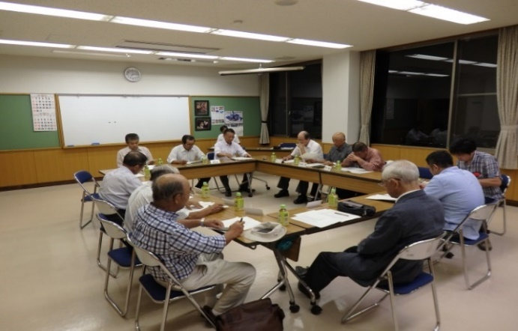
地元代表協議会での
協議の様子

≪協議内容（主な意見）≫
１回目の会議は、事務局から現状等について説明があった上で自由に意見交換を行いました。
（当日の資料については裏面参照）
学校規模について
＊今年度の寺尾中の入学者は９名の予定であったが、教育委員会が予め設定した通学区域外への就学先変更（指定校変更）等により、結局は２名の入学となってしまった。この状況が２年、３年と続けば、学校を成り立たせていくことは非常に難しくなる。
＊教育委員会が学区外への指定校変更をもっと制限することはできないのか。
（事務局回答：教育的配慮を要する理由があれば、認めざるを得ない。）
地域の状況について
＊行政のほうで宅地開発を行ったり、保育所を設置し子育て環境を整えたりするなど、人口増のための政策を進めてほしい。
＊魅力ある教育環境を整備するため、財産区で多少なりとも財政的な支援をすることも可能である。
寺尾中の今後のあり方について
＊現時点で寺尾小や寺尾中に通い、そこで頑張っている子どもたちがいるのだから、その子どもたちや先生方がどうすればもっと頑張れるかを考え、協力していく必要がある。
＊寺尾が子育てしやすい環境となるよう行政側にも支援をお願いし、地域も協力しながら、児童生徒が学区外へ流れるのを最小限に食い止めたい。
＊統合を検討するのであれば、将来を見据えて、寺尾中、皆川中、吹上中の３校での統合を視野に入れてもよいのではないか。

お問合せ先：寺尾中学校地元代表協議会 ≪事務局≫栃木市教育委員会事務局教育総務課教育政策係
Tel ２１－２４６７ E-mail kyoumu02@city.tochigi.lg.jp

≪新１年生入学見込み数≫ （学区内小学校児童数からの推移より）
 | Ｈ３０ | Ｈ３１ | Ｈ３２ | Ｈ３３ | Ｈ３４ | Ｈ３５
寺尾中 | １２（42） | １８（32） | １３（43） | １６（47） | １３（42） | １４（43）

≪部活動設置の現状について（Ｈ29年度）≫
男子運動系（３部） | 陸上競技（3人）、軟式野球（8人）、バドミントン（12人）
女子運動系（３部） | 陸上競技（0人）、ソフトテニス（11人）、バドミントン（10人）  ※軟式野球可（0人）
男女共通文化系（０部） | なし
その他 | 学校外クラブチーム（1人、陸上競技部に在籍）
平成29年1月実施
寺尾中及び寺尾小保護者対象
≪保護者アンケート結果（入学予定保護者含む）≫
【問１】（全員回答）
現在の寺尾中の生徒数について、どのように感じますか？
【単位：人】
 | 人数 | 割合（％）
1．少ない | 100 | 95.2
2．ちょうどよい | 5 | 4.8
3．その他 | 0 | 0

【問２】（全員回答）
今後、適正な学校規模にしていくことの必要性について、どのようにお考えですか？
【単位：人】
【単位：人】
 | 人数 | 割合（％）
1．早急な必要性を感じる | 42 | 40.0
2．必要性は感じている | 47 | 44.8
3．あまり必要性を感じない | 14 | 13.3
4．必要性を感じない | 2 | 1.9

【問３】（問2で「１.早急な必要性を感じる」もしくは「２.必要性は感じている」と回答した方）
近隣の学校と「統合」することについてどのようにお考えですか？
【単位：人】
【単位：人】
 | 人数 | 割合（％）
- 統合したほうがよい | 32 | 36.0
- どちらかというと  統合したほうがよい | 37 | 41.6
- どちらかというと  統合しないほうがよい | 15 | 16.8
4．統合しないほうがよい | 5 | 5.6

